Parcial 1

Análisis Numérico

Ejercicio escogido para realizar: **3.C**

3. En los siguientes ejercicios aplicar el Teorema de Taylor para aproximar la función *f(x)* con un polinomio de Taylor alrededor de a= 0 (de menor error), estimar el error para cada *x*, realizar una gráfica que muestre el polinomio de aproximación. Implemente en R o Python, utilizar 9 cifras significativas

c) f(x) = ln(1 +x) en [−0.5,0.5] para x= 0.005, 0.0001 , 0.499999999

La implementación del algoritmo fue realizada en Python y a continuación se muestran los resultados:

Para x=0.005 (El resultado se muestra al final de la imagen)

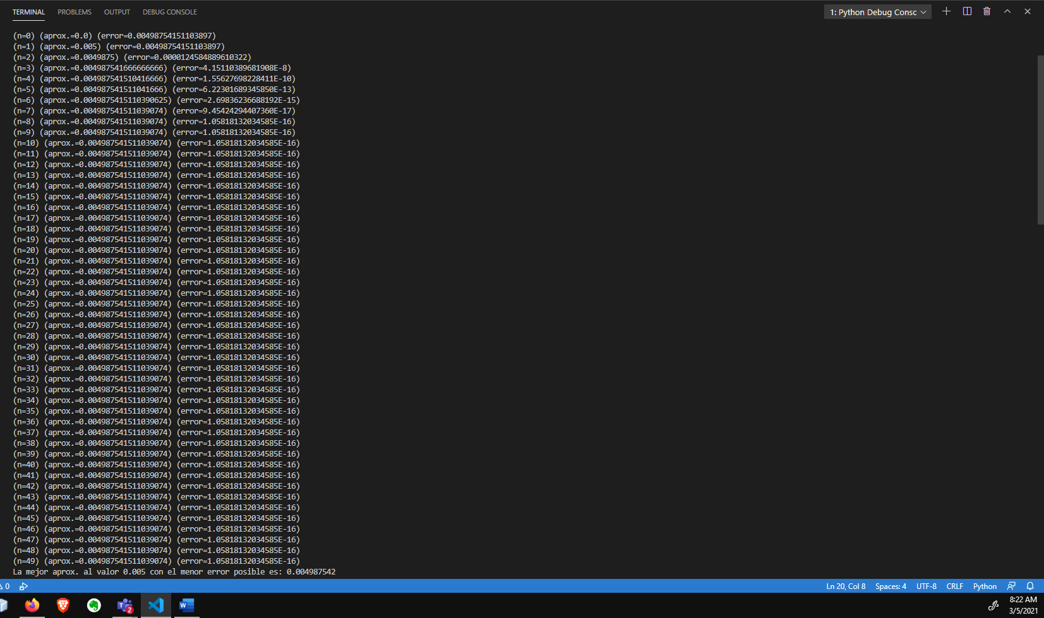

Comprobación de respuesta con Wolfram:

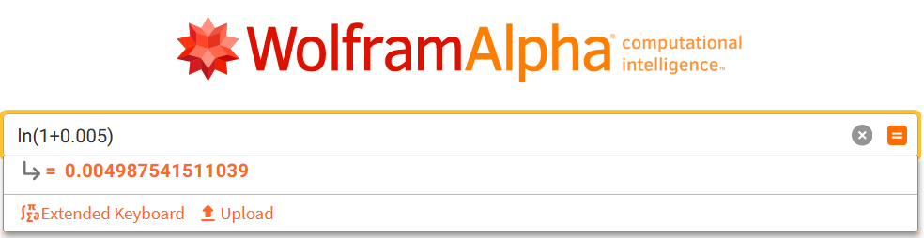

Para x=0.0001 (El resultado se muestra al final de la imagen)

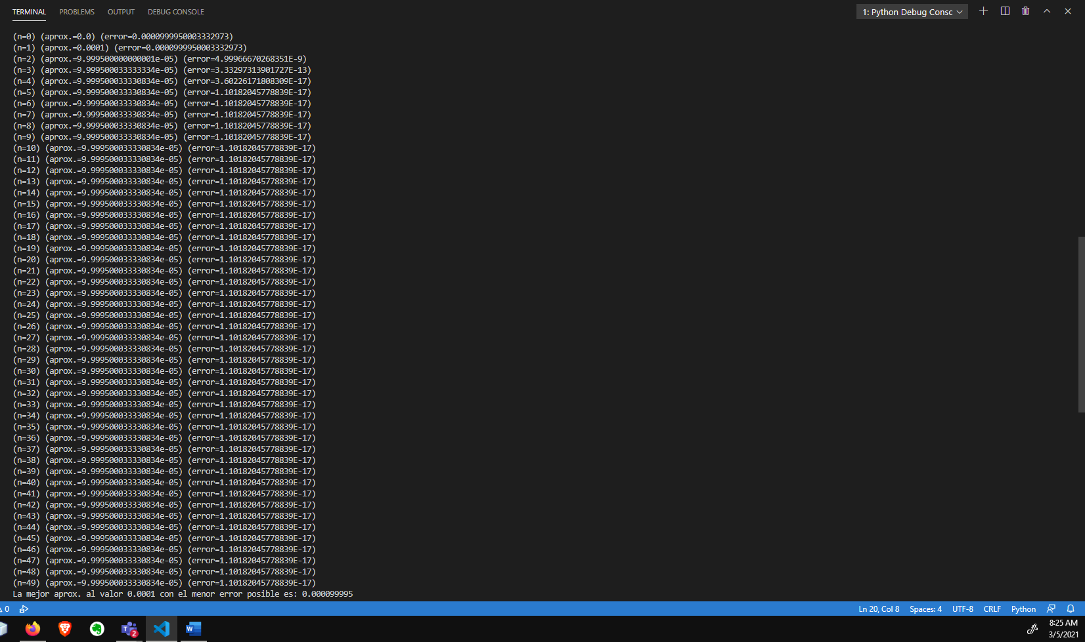

Comprobación de respuesta con Wolfram:

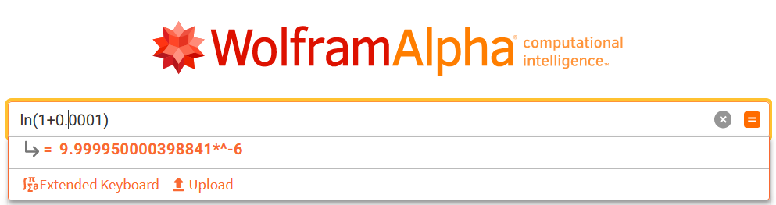

Para x=0. 0.499999999 (El resultado se muestra al final de la imagen)

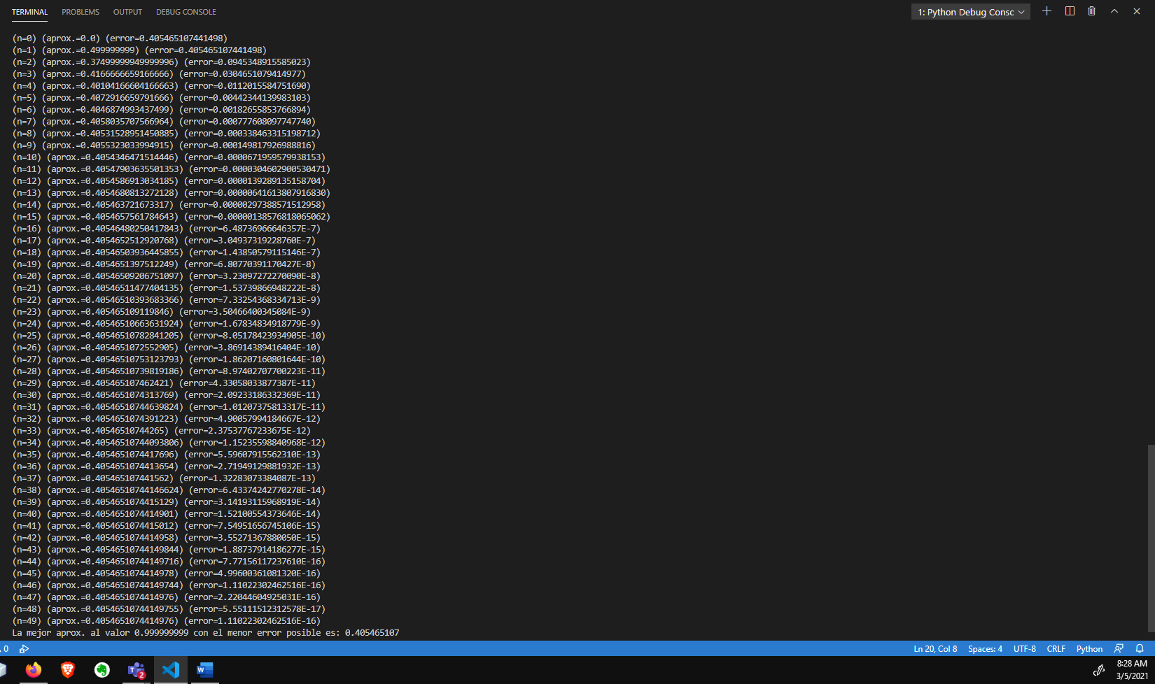

Comprobación de respuesta con Wolfram:

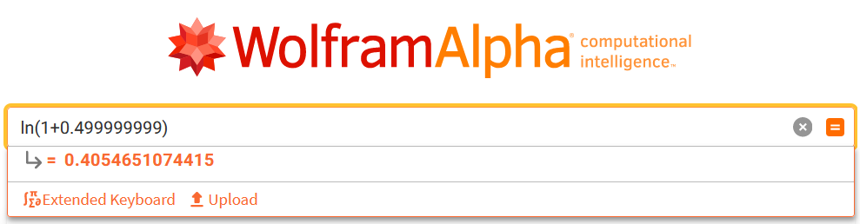

La grafica de la función de aproximación se programó en Python y se muestra a continuación (También se puede visualizar al correr el código)

